Татаренко А.Г.
КІТ-119а

Лабораторна робота№ 2
Тема: Колекції об'єктів С#. Форматований вивід
Задачі:
- Створення власного класа контейнера для реалізації колекції об'єктів.
- Для розроблених класів контейнерів забезпечити можливість використання їх об'єктів у циклах foreach як джерела даних.
- Накопичення даних списку студентів ВНЗ у вигляді колекції об'єктів.
- Пошук та відображення даних особистої справи обраного студента.
Опис класів
MyCollection – власний клас контейнера для реалізації колекції об'єктів;
MyCollectionEnum – клас, який реалізує інтерфейс IEnumerator;
Student – клас, який відображує студента;
IPrinter – інтерфейс для виводу у консоль;

Текст програми
MyCollection
using System.Collections;
using System.Collections.Generic;

namespace Lab2
{
public class Coll : IEnumerable
{
private List<Student> _studentsArray = new List<Student>();

public void Add(Student student)
{
if(student is null)
{
student = new Student();
}
_studentsArray.Add(student);
}

public Student GetStudent(Student student)
{
foreach (var stud in _studentsArray)
{
if (stud.Equals(student))
{
return student;
}
}
return null;
}

IEnumerator IEnumerable.GetEnumerator()
{
return (IEnumerator)GetEnumerator();
}

public CollEnum GetEnumerator()
{
return new CollEnum(_studentsArray);
}
}
}
MyCollectionEnum
using System;
using System.Collections;
using System.Collections.Generic;

namespace Lab2
{
public class CollEnum : IEnumerator
{
public List<Student> _stud;

int position = -1;
public CollEnum(List<Student> stud)
{
_stud = stud;
}

public bool MoveNext()
{
position++;
return (position < _stud.Count);
}

public void Reset()
{
position = -1;
}

object IEnumerator.Current
{
get
{
return Current;
}
}

public Student Current
{
get
{
try
{
return _stud[position];
}
catch (IndexOutOfRangeException)
{
throw new InvalidOperationException();
}
}
}
}
}
Student
using System;

namespace Lab2
{
public class Student
{
public string FirstName { get; set; }
public string SurName { get; set; }
public string GroupIndex { get; set; }
public string Faculty { get; set; }
public int Specialization { get; set; }
public int AcademicPerformance { get; set; }
public DateTime DateOfBirth { get; set; }
public DateTime DateOfEnter { get; set; }
public IPrinter Printer;
public Student() : this("empty", "empty", "e", "empty", 0, 0, new DateTime(1000, 1, 1), new DateTime(1000, 1, 1))
{

}
public Student(string FirstName, string SurName, string GroupIndex, string Faculty,
int Specialization, int AcademicPerformance, DateTime DateOfBirth, DateTime DateOfEnter)
{
this.FirstName = FirstName;
this.SurName = SurName;
this.GroupIndex = GroupIndex;
this.Faculty = Faculty;
this.Specialization = Specialization;
this.AcademicPerformance = AcademicPerformance;
this.DateOfBirth = DateOfBirth;
this.DateOfEnter = DateOfEnter;
this.Printer = new ConsolePrinter();
}
public void Print()
{
Printer.Print(ToString());
}
public override string ToString()
{
return "Fristname: " + FirstName +
"\nSurname: " + SurName +
"\nDate of birth: " + DateOfBirth.Day + "." + DateOfBirth.Month + "." + DateOfBirth.Year +
"\nDate of enter: " + DateOfEnter.Day + "." + DateOfEnter.Month + "." + DateOfEnter.Year +
"\nIndex of group: " + GroupIndex +
"\nFaculty: " + Faculty +
"\nSpecialization: " + Specialization +
"\nAcademic Performance: " + AcademicPerformance + "\n";
}

public override bool Equals(object obj)
{
if(obj == null)
{
return false;
}
Student s = obj as Student;
if (s == null)
{
return false;
}
return s.FirstName == this.FirstName &&
s.SurName == this.SurName &&
s.GroupIndex == this.GroupIndex &&
s.Faculty == this.Faculty &&
s.Specialization == this.Specialization &&
s.AcademicPerformance == this.AcademicPerformance &&
s.DateOfBirth == this.DateOfBirth &&
s.DateOfEnter == this.DateOfEnter;
}
}
}
Program
using System;

namespace Lab2
{
class Program
{
static void Main(string[] args)
{
var studentArray = new Student[2];
Student stud = null;

for (int i = 0; studentArray.Length > i; i++)
{
stud = new Student();
studentArray[i] = stud;
}
stud = new Student("Julia", "Krakova", "g", "GIT", 123, 99, new DateTime(2001, 10, 20), new DateTime(2021, 10, 20));

var MyCollection = new Coll();

foreach (var s in studentArray)
{
MyCollection.Add(s);
}

Console.WriteLine("Students list:");
int id = 0;
foreach (var s in MyCollection)
{
Console.WriteLine("Student ID: " + id++);
s.Print();
}
Console.WriteLine("----------------");

MyCollection.Add(stud);

Console.WriteLine("Students list:");
id = 0;
foreach (var s in MyCollection)
{
Console.WriteLine("Student ID: " + id++);
s.Print();
}
Console.WriteLine("----------------");

Student result = MyCollection.GetStudent(stud);
if (result == null)
{
Console.WriteLine("Student has not been found.");
}
else
{
Console.WriteLine("Student has been found.\n");
result.Print();
}
Console.WriteLine("----------------");
Console.ReadKey();
}
}
}

Результат роботи програми
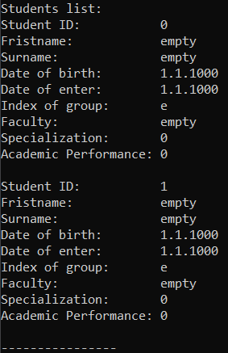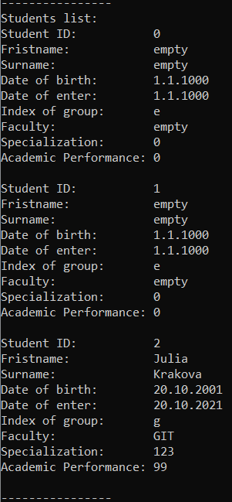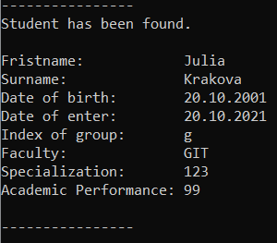
Рисунок 1 – Результати роботи програми

Висновок: У результаті виконання лабораторної роботи було створено клас Container для реалізації колекції об'єктів, для нього була забезпечена можливість використання його об'єктів у циклі foreach як джерела даних.

